la pizzeria del MOJOCA e la lotteria di Amistrada

1. la pizzeria del Mojoca - 29 marzo 2013 - Città del Guatemala

Grazie all’impegno di molte e molti si è potuto aprire la pizzeria già mercoledì scorso.

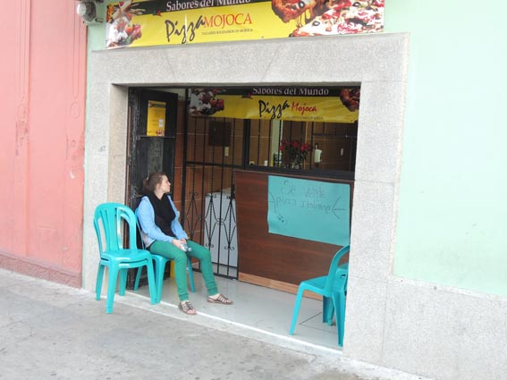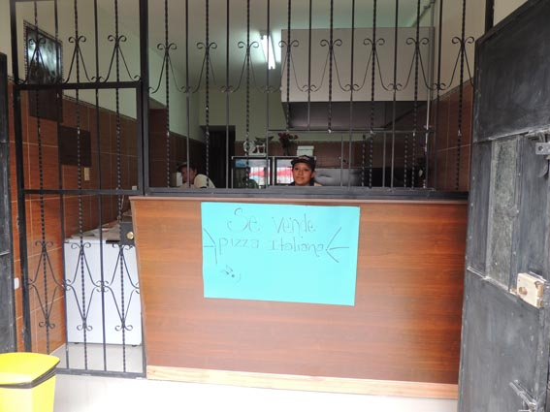

Desidero ringraziare in particolare Patty che ha creato un locale armonioso e bello, Lili che mi ha accompagnato in vari posti per cercare macchinari, mobili, accessori e prodotti, Silvia che ieri ci ha permesso di continuare con la produzione comprando 50 libbre di mozzarella.
Gabriela e Rolando hanno rinunciato a un viaggio in Salvador per cercare quello che ci mancava come cartoni per pizza.
Ci hanno regalato alcuni bei scialli con la scritta SABORES DEL MUNDO TALLERES SOLIDARIOS MOJOCA.
Ringrazio anche Mirna e Maria Elena per il loro aiuto.
Ricordo anche gli operai che si sono prodigati in uno sforzo straordinario per terminare i lavori e prima di tutto Don Cristobal, Don Francisco, Don Pedro e i suoi assistenti.

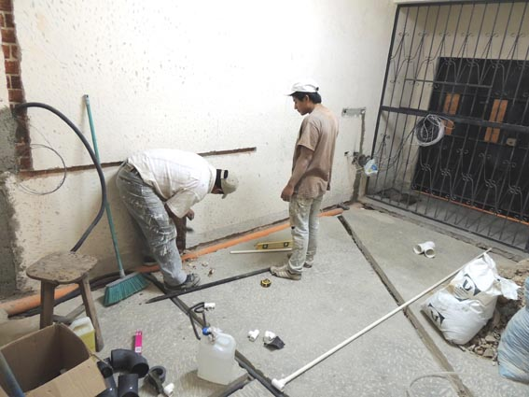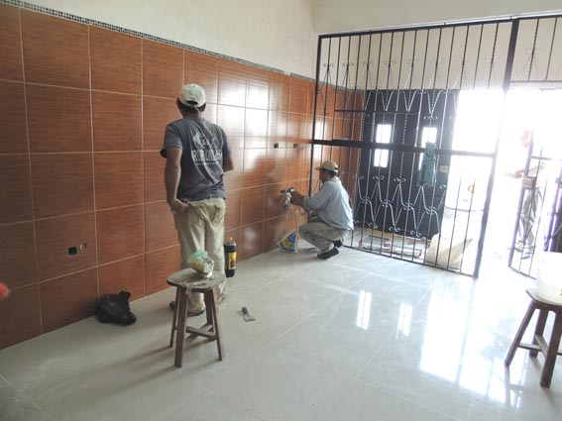

Ringrazio Felipe de León del FEMA che ci consegnerà un forno e una impastatrice importati dall’Italia e che non solo ci ha prestato un forno e un’impastatrice ma anche ha accompagnato Carmelo a cercare una mozzarella di buona qualità.
Naturalmente un grande ringraziamento anche a Carmelo che dal 16 marzo sta con noi e lavora 12 ore al giorno per far funzionare la pizzeria.
Grazie anche alle nostre apprendiste Tamara e Wendy che stanno diventando pizzaiole.

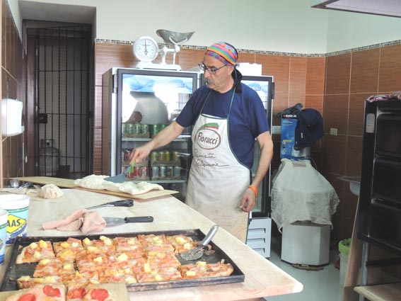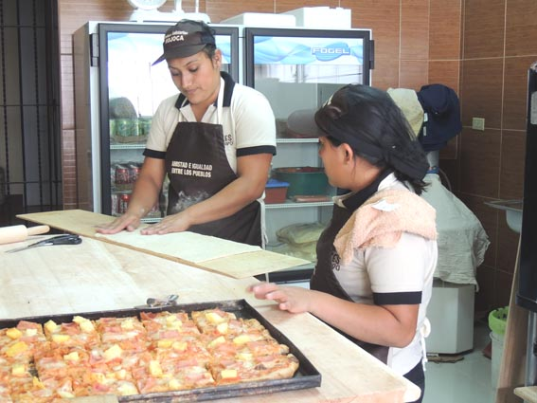

Naturalmente hanno collaborato anche le consigliere della casa Naty e Melina e le ragazze che aiutano nella pizzeria.
L’apertura della pizzeria è il frutto di una grande collaborazione di molte persone unite dall’amore per le ragazze e i ragazzi di strada.
Carmelo ha desiderato approfittare delle processioni di Pasqua per aprire la pizzeria questo mercoledì, anche se il locale non era completamente pronto e già mercoledì Tamara e Wendy hanno appreso l’arte della pizza.

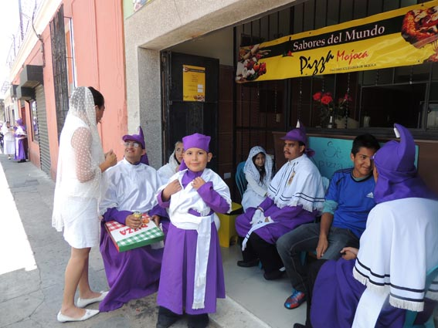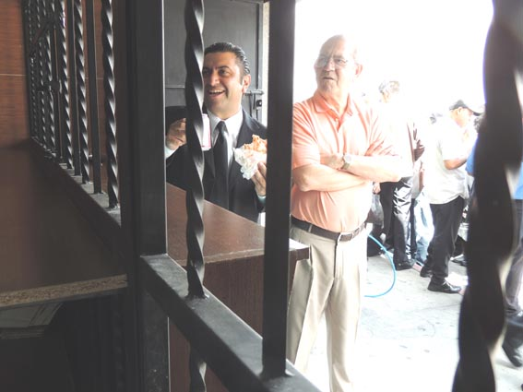

La nostra pizzeria ha avuto un successo che non avevamo previsto tanto che mercoledì alle 11:00, abbiamo dovuto chiudere il locale perché non c’era più nulla da vendere.
Giovedì abbiamo dovuto correre da tutte le parti per cercare pomodori, ananas, peperoni, salame, prosciutto, mozzarella, vassoi, borse, tovagliolini etc. E il risultato di ieri è stato superiore del 50% al risultato di mercoledì. Oggi, venerdì, continua la produzione e la vendita e alcune ragazze hanno venduto la pizza in strada. Tutti quelli che hanno assaggiato i vari tipi di pizza dicono che è un prodotto nuovo, di qualità superiore a quelle che si trovano nella capitale, come AL MACARONE, DOMINOS PIZZA e PIZZA HUT.
Carmelo ha saputo fare una sintesi tra l’antica arte di Napoli nel preparare un pasta di ottima qualità e i sapori che piacciono ai guatemaltechi e che sono scelti ed elaborati da Tamara e Wendy. La nostra pizza è italo-guatemalteca, una sintesi tra sane tradizioni alimentari tra due paesi di grande cultura.
Naturalmente questi giorni sono eccezionali e dovremo, dopo Pasqua, fare uno grande sforzo per trovare una clientela nel locale, nei collegi e negli uffici. Bisognerà addestrare altre lavoratrici, occorrerà terminare il locale, occorrerà organizzare l’impresa con turni e una buona contabilità. Progressivamente dovremo offrire bevande sane come rosa di Jamaica, orzata, tamarindo e dovremo offrire cialde e pane. Tutto questo sarà fatto in modo progressivo e richiede una buona collaborazione tra l’amministrazione, lavoratori del laboratorio, consiglieri della casa e le ragazze della 8 Marzo.
Gerardo Lutte

2. la lotteria di Amistrada - 20 aprile 2013 – Roma

2.1. i quadri e le fotografie in premio

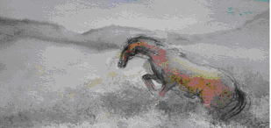
lieve fine di una corsa


alba arcobaleno

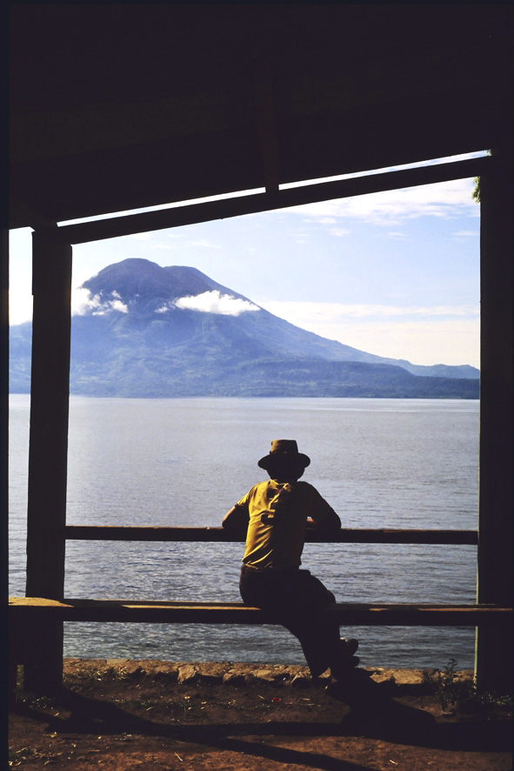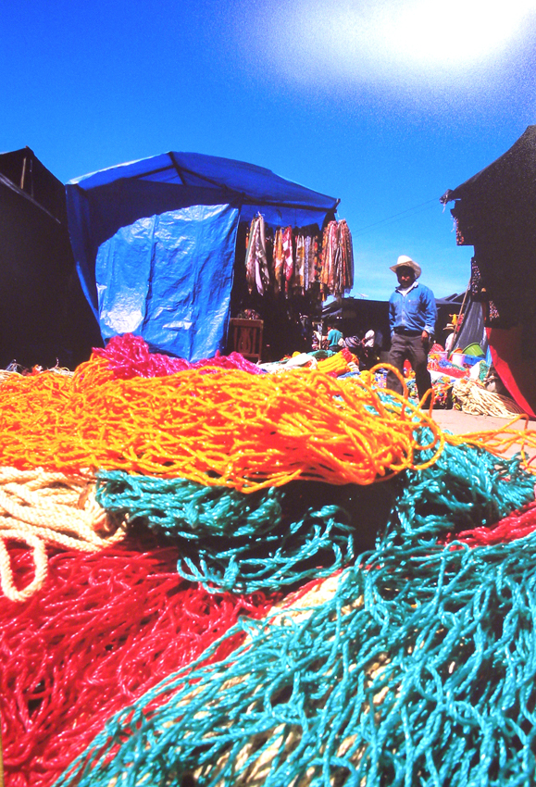
lago mercato

2.2. i biglietti venduti e gli € ricavati

luogo | numero biglietti venduti | € ricavati
Caprarola | 27 | 135
Lecco | 5 | 25
Livorno | 24 | 120
Lucca | 20 | 100
Milano | 420 | 2100
Roma | 210 | 1050
Val d’Agri | 31 | 155
Totale | 737 | 3.685

2.3. i risultati dell’estrazione

n.pr. | premio | luogo | n.bigl. | vincitore
1 | quadro "lieve" di Santina Portelli | Milano | 3 | Massimo Vaghi
2 | quadro "fine di una corsa" di Santina Portelli | Milano | 95 | Ottavia Albanese
3 | smart box hotel 2 persone cena-pernott-colaz | Roma | 14 | Valentina Scuola
4 | smart box b&b per 2 persone pernott-colaz | Milano | 13 | Emanuela Bloise
5 | cesto pregiati prodotti alimentari | Milano | 52 | Cristina Farmacia
6 | caraffa Jagua acqua depurata | Roma | 17 | Patrizia Simili
7 | caraffa Jagua acqua depurata | Roma | 84 | Antonella Cammarota
8 | CD Fernando Ugarte “la yerba del clavo” | Milano | 77 | Ivan
9 | CD Fernando Ugarte “ el viejo canto del rio” | Milano | 97 | Giusy
10 | foto “alba” di Claudio Testa | Milano | 63 | Claudio
11 | foto “arcobaleno” di Claudio Testa | Val 'Agri | 28 | Paolo Duca
12 | foto “Atitlan” di Claudio Testa | Milano | 14 | Carlo Bertolotti
13 | foto “mercato” di Claudio Testa | Milano | 21 | Amelia Martino

